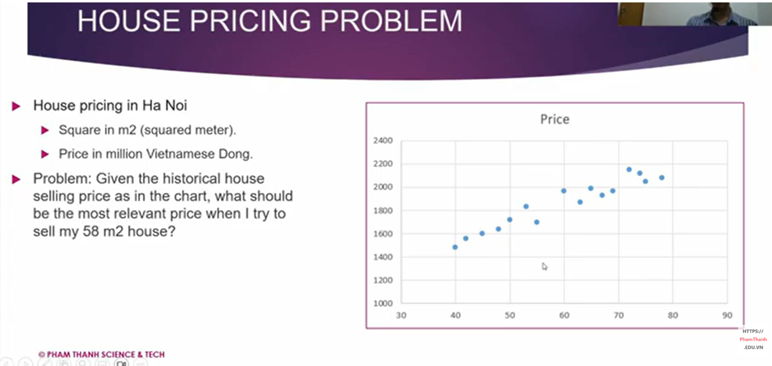

Để tìm hiều về mô hình hình hồi quy tuyến lính Linear Regression chúng ta tìm hiểu về bài toán giá nhà.
+ Giá nhà trục tung , số m2 là trục hoành.
và ở trên là những điểm mà nơi nhà đã được bán với giá ở trục tung, và m2 ở trục hoành. Mô hình hồi quy tuyến tính (linear Rrgression) sẽ giúp ta giải bài toán này tốt nhất, và với mô hình này là ta cố gắng đi tìm 1 đường thẳng phù hợp nhất với dữ liệu lịch sử. và ở hình vẽ dưới mô hính nó dự đoán giá căn nhà 58m2
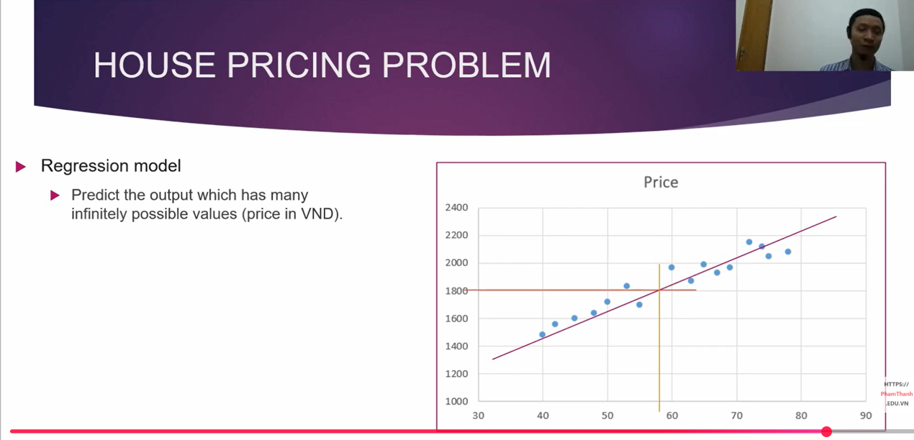

+ Hồi quy tuyến tính là một trong những thuật toán, sử dụng phương thức học có giám sát (Supervise Machin learning ). vì dữ liệu đầu vào của ta có dữ liệu đầu ra tương ứng.
+ Một bài toán dự đoán 1 con số mang tính chất liên tục thì được gọi là hồi quy, Mô hình dựa trên 1 đường thẳng gọi là tuyến tính.

=========== Ví dụ ==============================
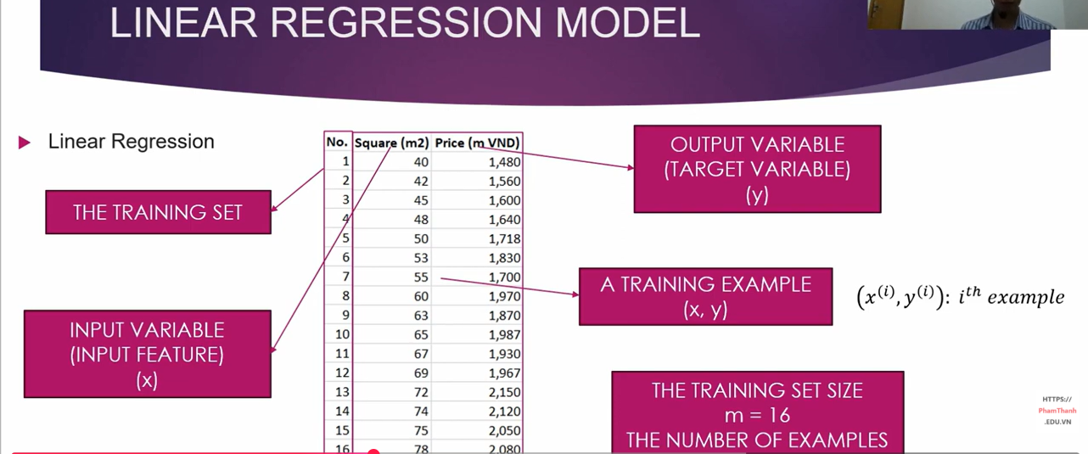
+ Cả bộ dữ liệu ta gọi là the training set, dòng ta gọi là 1 mẫu (a training sample)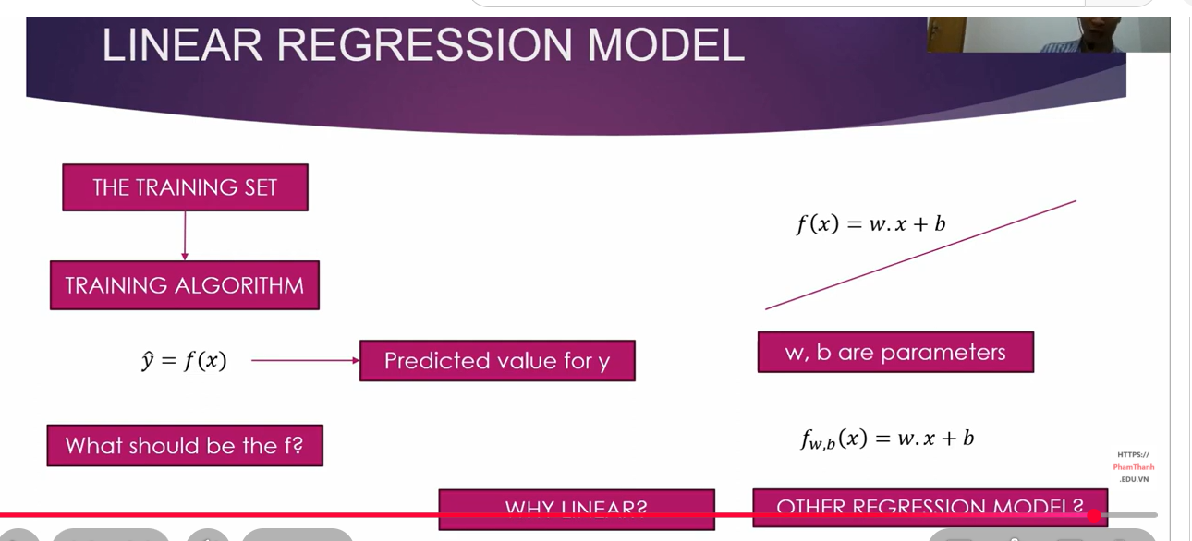

+ ở hình trên hàm số đặt là y mũ vid y là giá trị mong muốn có được, là mục tiêu là cái nhãn, y mũ là giá trị mô hình dự đoán.
w ở đây là weight: trọng số
b là biass
=========== Hàm chi phí cost function ===================

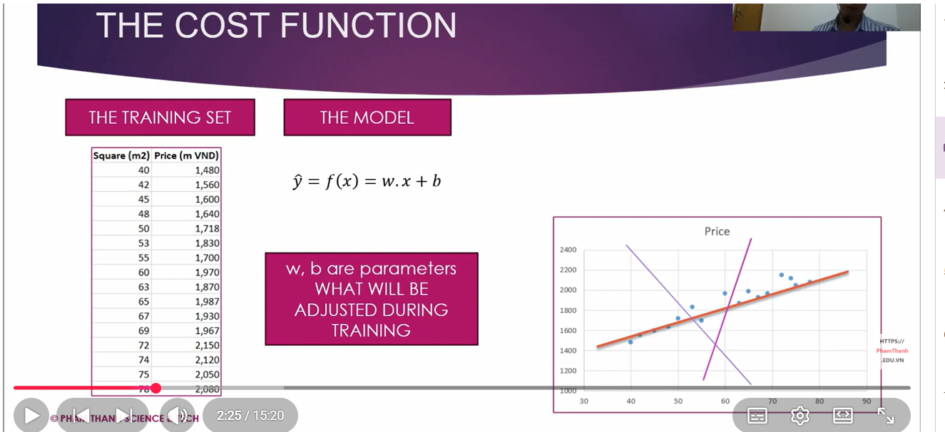

Mô hình tìm đường thẳng, hay càng hàm số , ở đây là đường thẳng so với các điểm dữ liệu phù hợp nhất. thì cái hàm số đấy người ta gọi là hàm chi phí cost function , khi hàm số hay đường thẳng càng hợp với mô hình dữ liệu thì hàm số đó giá trị càng nhỏ.
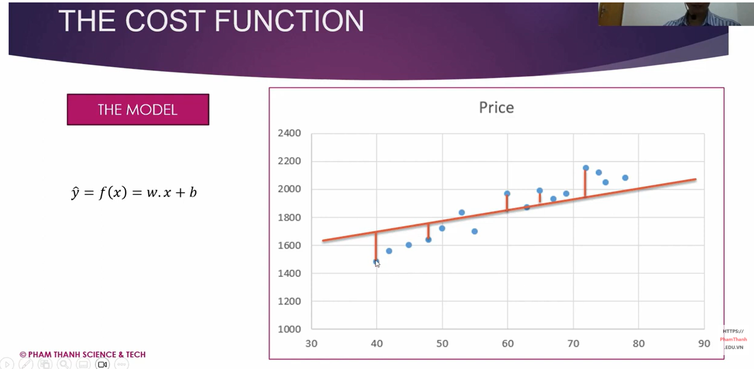
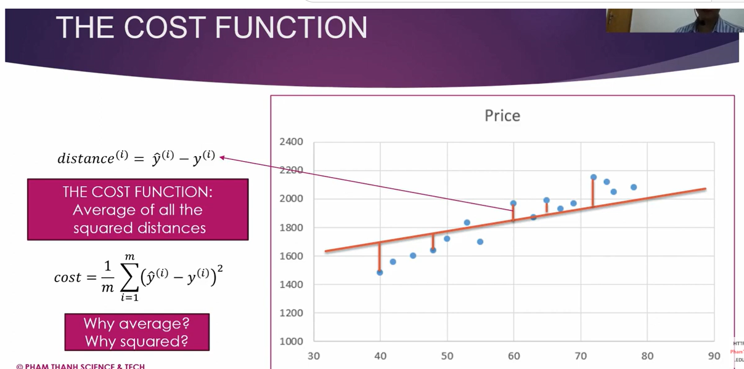
ở đây y mũ là giá trị hàm số, y là giá trị thực tế

trên thự tế công thức được viết
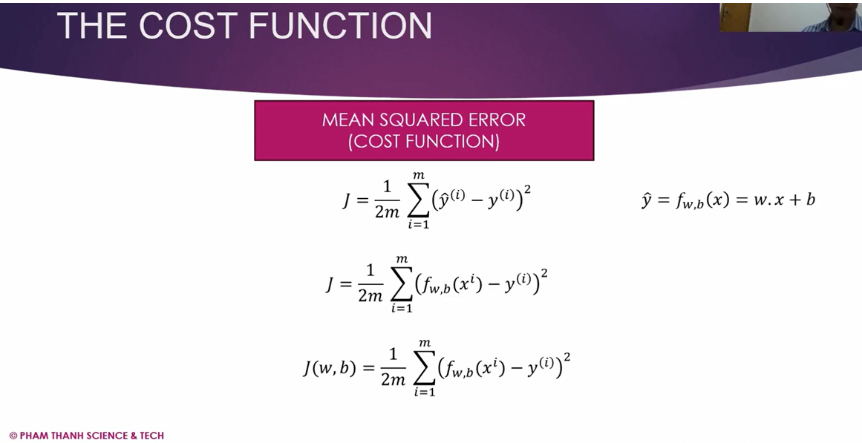

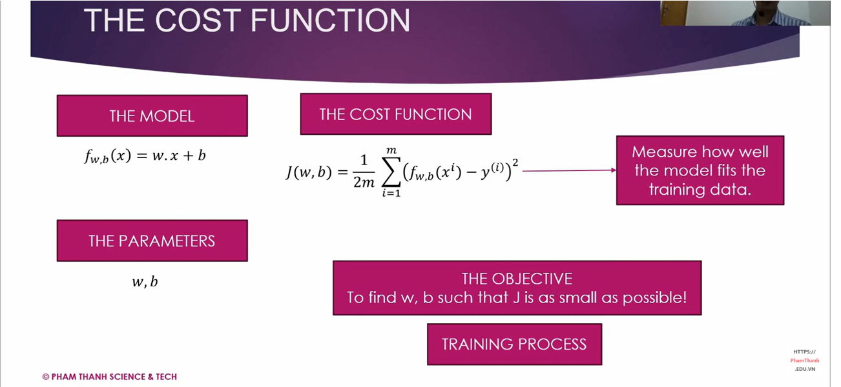

Quá trình trainning

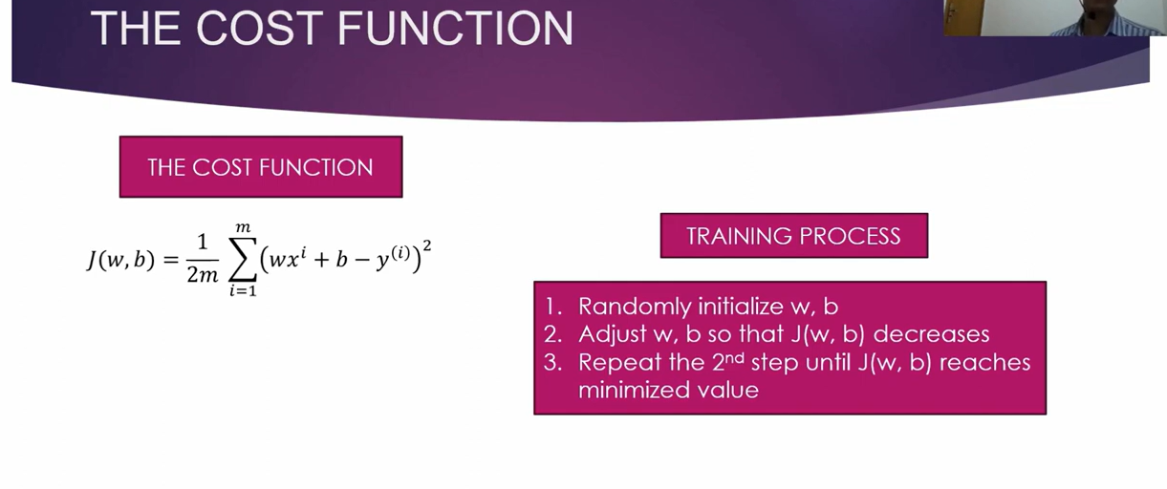
+ Ví dụ với w=50, b=-580
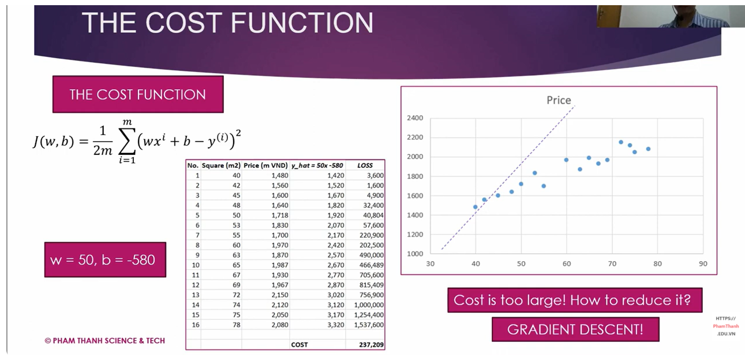

+ Quá trình chúng ta điều chỉnh các tham số được gọi là gardient descent (gardient được gọ là đạo hàm/độ dốc)

============== Tìm hiểu về Gadient descent ======================================
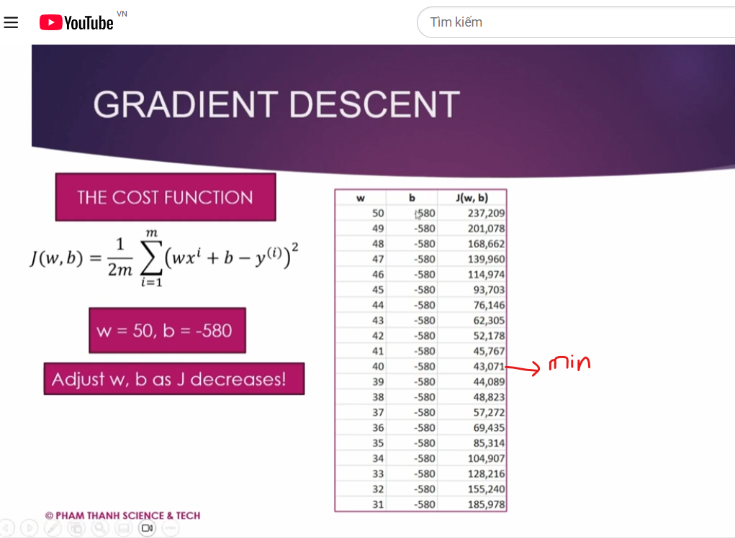

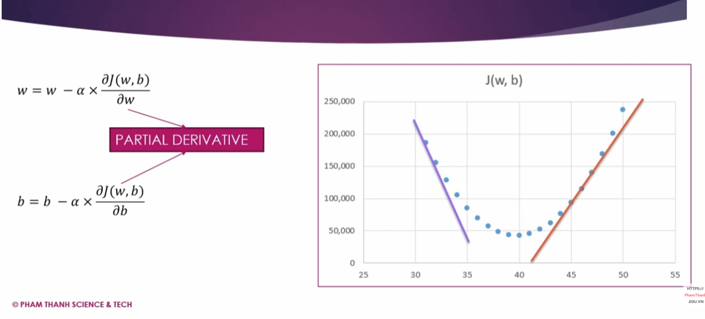

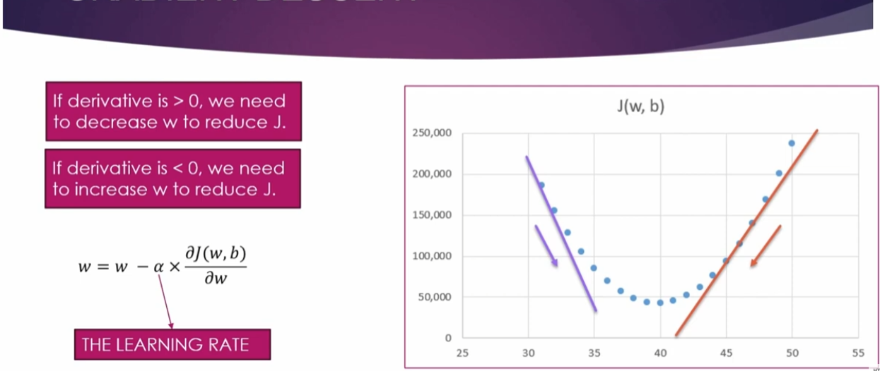
W= ở đây là phép gán trong lập trình, và alpha ở đây là một số dương, và được gọi là tốc độ học nếu alpha mà lớn thì biến đông w nhiều, còn alpha mà nhỏ thì w biến dộng ít.
tương tự b:

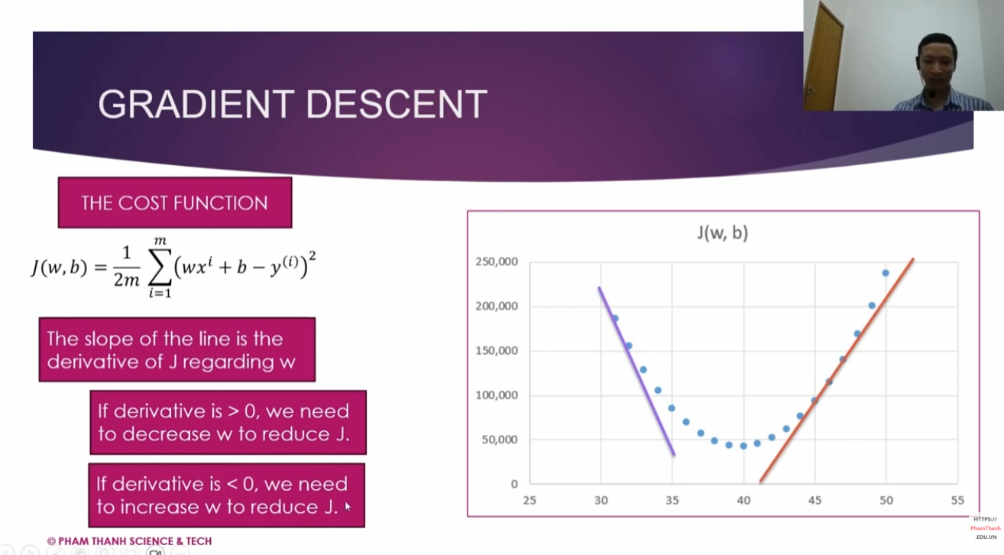

Trong phần công thức và giải thích:
- Slope /sloʊp/ – "xlốp" — Độ dốc (của đường thẳng, ở đây là đạo hàm)
- Line /laɪn/ – "lai" — Đường thẳng
- Derivative /dɪˈrɪv.ə.tɪv/ – "đi-rí-vờ-tiv" — Đạo hàm
- Decrease /dɪˈkriːs/ – "đi-cờ-rít" — Giảm (giá trị)
- Increase /ɪnˈkriːs/ – "in-cờ-rít" — Tăng (giá trị)
- Reduce /rɪˈdjuːs/ – "ri-đúyt" — Giảm bớt
Ý nghĩa các dòng chữ:
- "The slope of the line is the derivative of J regarding w" → Độ dốc của đường thẳng chính là đạo hàm của J theo w
- "If derivative is > 0, we need to decrease w to reduce J" → Nếu đạo hàm > 0, cần giảm w để giảm J
- "If derivative is < 0, we need to increase w to reduce J" → Nếu đạo hàm < 0, cần tăng w để giảm J

============== Learning Algorithm ==================
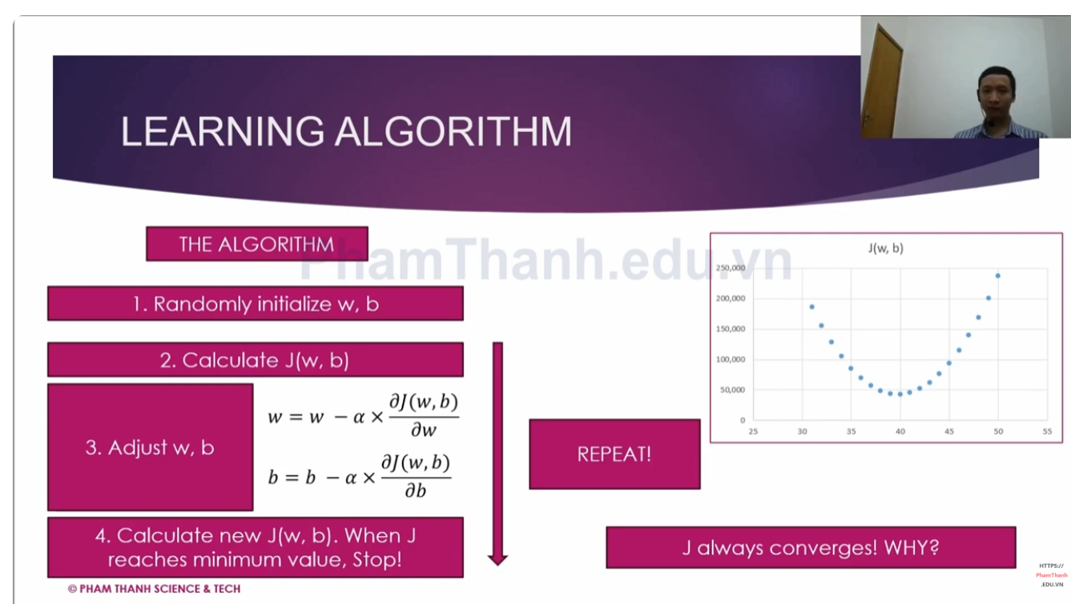

+ Ưnga dụng bài toán tìm giá nhà
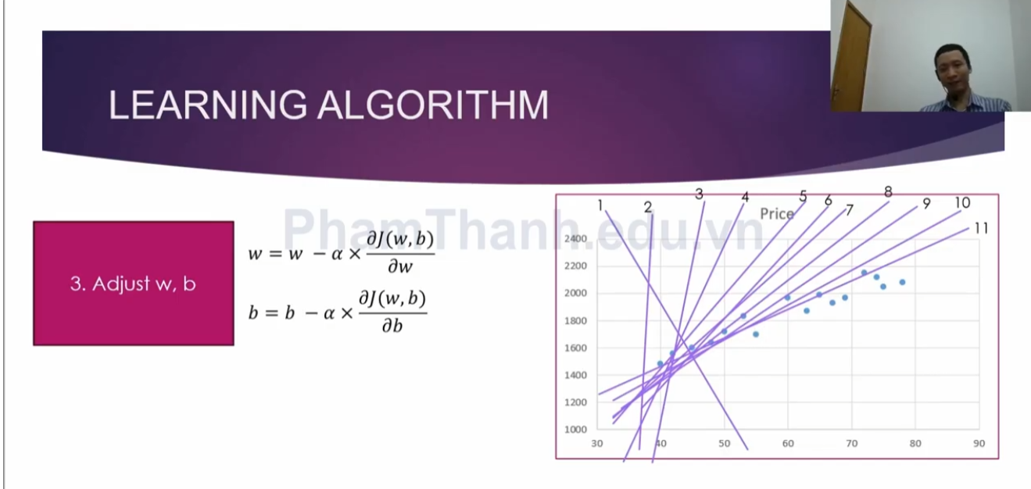

Ta lấy ngẫy nhiên w,b sau đó ta điều chỉnh theo gardient descent dần dần ta sẽ đến được linear gression 11

Sau khi tìm được w,b ta dự đoán thay x=58

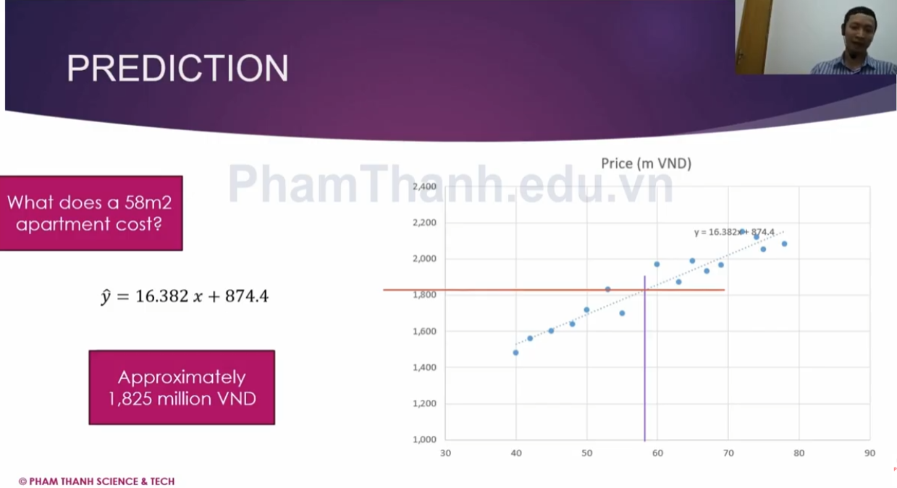
============ The Elearing Rate ========================
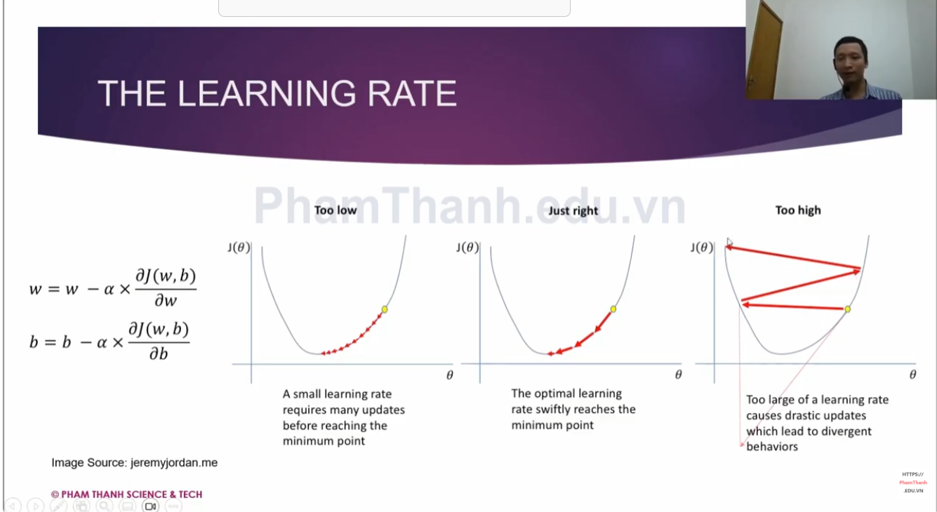

+ Mục đích của chúng ta là tìm alpha vừa phải, lớn quá hay nhỏ quá theo hình trên đều không được. Vấn đề ở đây làm thế nào để chọn được alpha vừa phải thì dự trên kinh nghiệm, nếu ta dùng mô hình có sẵn như tensorflow có sẵn thì nó sẽ tự chọn alpha cho ta.
============= Local minima issue ===============================================
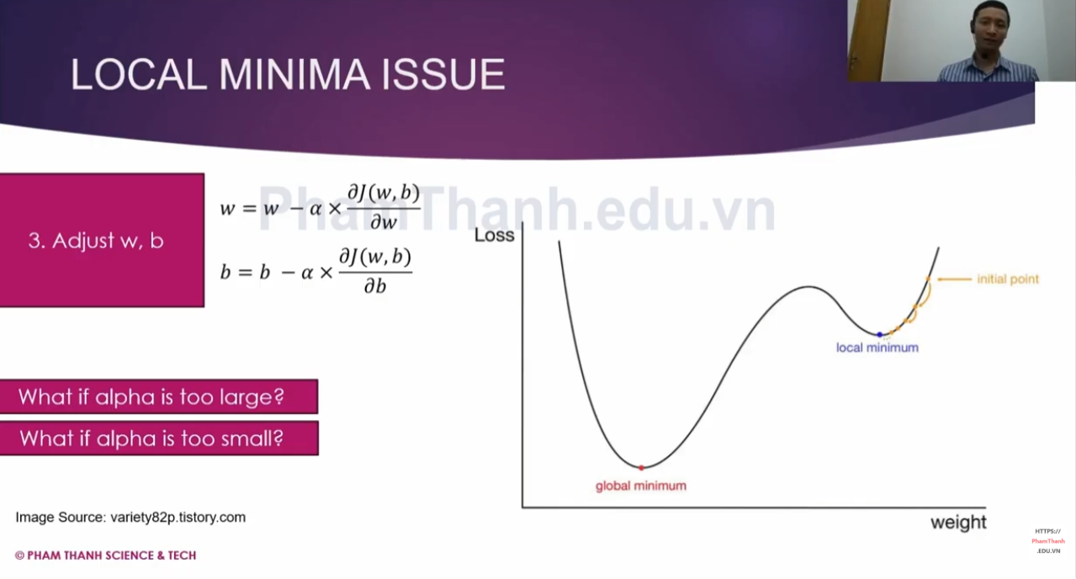

1.Công thức cập nhật trọng số (góc trên bên trái)
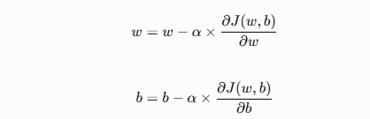
Đây chính là quy tắc Gradient Descent: lấy w, b hiện tại trừ đi (learning rate α × đạo hàm của loss J theo w, b). Đạo hàm cho biết "độ dốc" tại điểm đó, và mô hình luôn đi ngược chiều dốc để giảm loss.

2. Đồ thị Loss vs Weight (bên phải) — đây là trọng tâm của slide

Đường cong có 2 "hố":
- Global minimum (đáy sâu nhất, gần chữ đỏ) — đây là điểm loss thấp nhất thật sự, là nơi mô hình nên hội tụ tới.
- Local minimum (hố nông hơn, gần điểm màu xanh) — đây là "cái bẫy". Nếu quá trình gradient descent bắt đầu từ initial point (điểm khởi tạo màu cam) và độ dốc dẫn nó vào hố nông này trước, thuật toán sẽ tưởng nhầm đây là đáy vì xung quanh đạo hàm ≈ 0 (mặt phẳng), nên nó dừng lại — dù vẫn còn một hố sâu hơn ở gần đó chưa được khám phá.
Có thể liên tưởng như bạn đang dò lỗi hệ thống mạng: bạn tìm ra một nguyên nhân "tạm ổn" khiến triệu chứng giảm bớt, tưởng đã fix xong, nhưng thực ra vẫn còn nguyên nhân gốc sâu hơn chưa được xử lý.
3. Hai câu hỏi được đặt ra ở dưới — chính là ý đồ sư phạm của slide này
- "What if alpha is too large?" (α quá lớn)
→ Bước nhảy quá to, mô hình có thể "nhảy vọt" qua cả hố global minimum, thậm chí gây dao động (oscillate) hoặc phân kỳ (diverge), không bao giờ hội tụ ổn định. Nhưng bù lại, α lớn cũng có một lợi ích ngẫu nhiên: đôi khi nó giúp "nhảy" ra khỏi local minimum nông vì bước đi đủ mạnh để vượt qua "vách" của hố nhỏ.
- What if alpha là too small?" (α quá nhỏ)
→ Mô hình học rất chậm, tốn nhiều epoch mới hội tụ. Và nguy hiểm hơn: nếu chẳng may rơi vào local minimum, α nhỏ khiến bước đi quá yếu để "leo" ra khỏi hố nông đó — mô hình bị mắc kẹt vĩnh viễn ở local minimum thay vì tới được global minimum.

Khái niệm về epoch.
Epoch là một lượt đi qua toàn bộ tập dữ liệu training, đúng một lần.

Giả sử bạn có 10.000 ảnh để train một mô hình CNN, và bạn chọn batch size = 100 (mỗi lần đưa 100 ảnh vào mạng để tính gradient rồi cập nhật weights — đúng khái niệm Mini-Batch Gradient Descent ở Trang 6).
10.000 ảnh ÷ 100 ảnh/batch = 100 batch
- Mỗi lần xử lý xong 1 batch (100 ảnh) và cập nhật weights 1 lần → gọi là 1 iteration (1 bước).
- Khi mô hình đã xử lý xong cả 100 batch, tức là đã "nhìn" hết toàn bộ 10.000 ảnh → đó là 1 epoch.
Nếu bạn train 50 epoch, nghĩa là mô hình sẽ nhìn đi nhìn lại toàn bộ 10.000 ảnh này 50 lần, tổng cộng:
50 epoch × 100 iteration/epoch = 5.000 lần cập nhật weights
Phân biệt 3 khái niệm hay bị lẫn
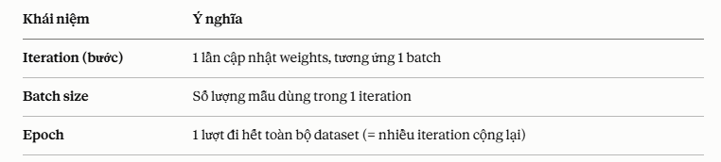

Vì sao cần nhiều epoch mà không chỉ 1 lần?
Giống như bạn học một tài liệu mới — đọc lướt 1 lần (1 epoch) thường chưa đủ hiểu sâu, weights mới chỉ được điều chỉnh sơ bộ. Phải "ôn lại" (train qua nhiều epoch), mỗi lần weights càng được tinh chỉnh gần hơn tới đáy loss function.
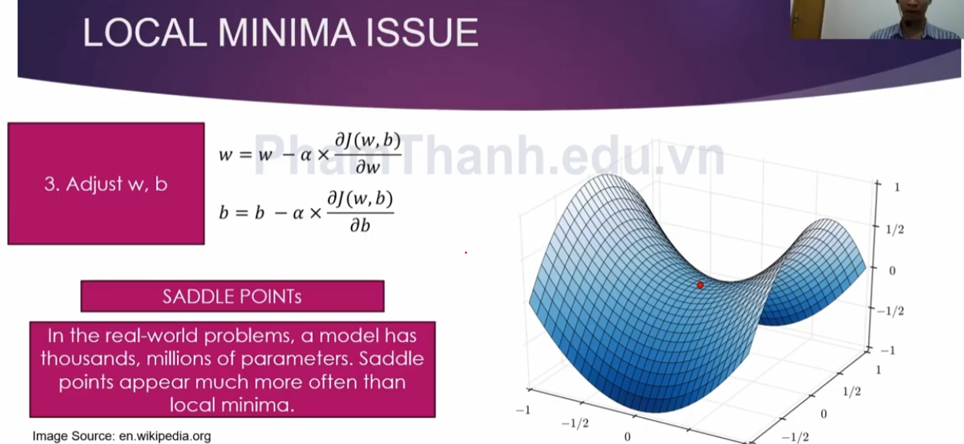

=========================================
MODEL FOR MULTIPLE FEATURES

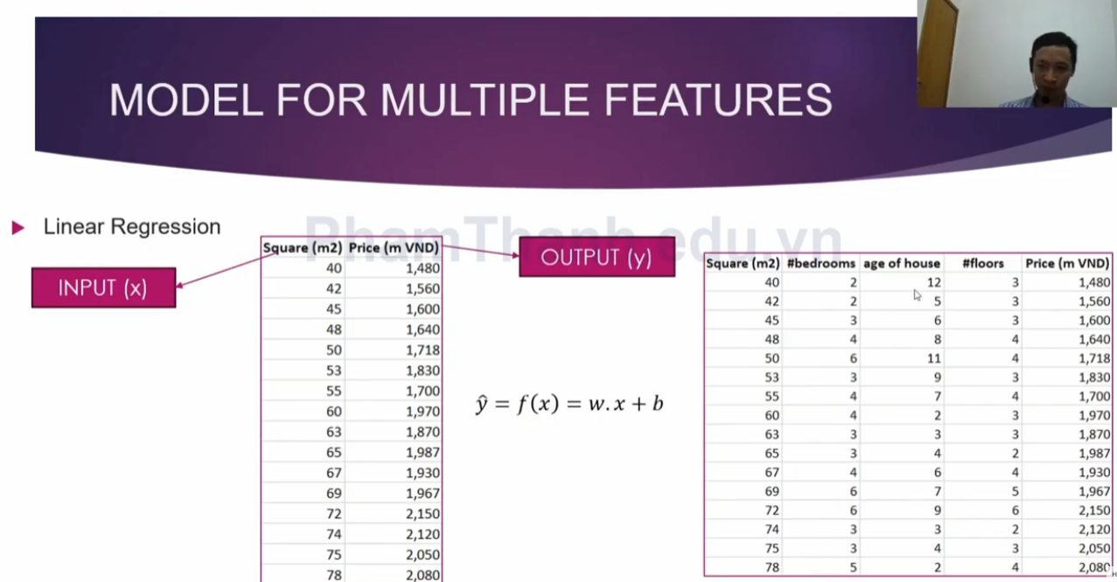

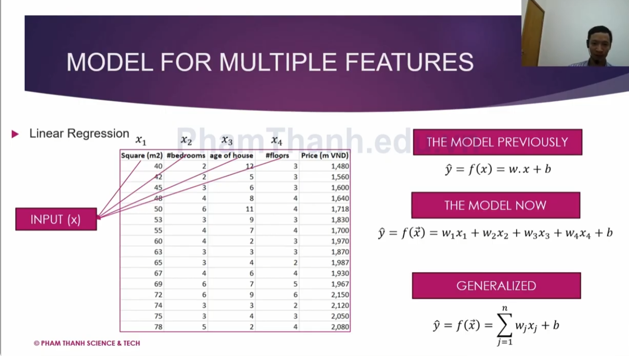

Có thể hình dung: với 4 feature, bạn đang vẽ một mặt phẳng (hyperplane) trong không gian 5 chiều. w₁, w₂, w₃, w₄ quyết định mặt phẳng đó "nghiêng" bao nhiêu theo từng trục — 4 độ nghiêng độc lập, cần 4 số riêng. Nhưng b chỉ quyết định mặt phẳng đó bị "tịnh tiến lên/xuống" bao nhiêu so với gốc toạ độ — dịch chuyển toàn bộ mặt phẳng chỉ cần một con số duy nhất, dù mặt phẳng đó có bao nhiêu chiều đi nữa.

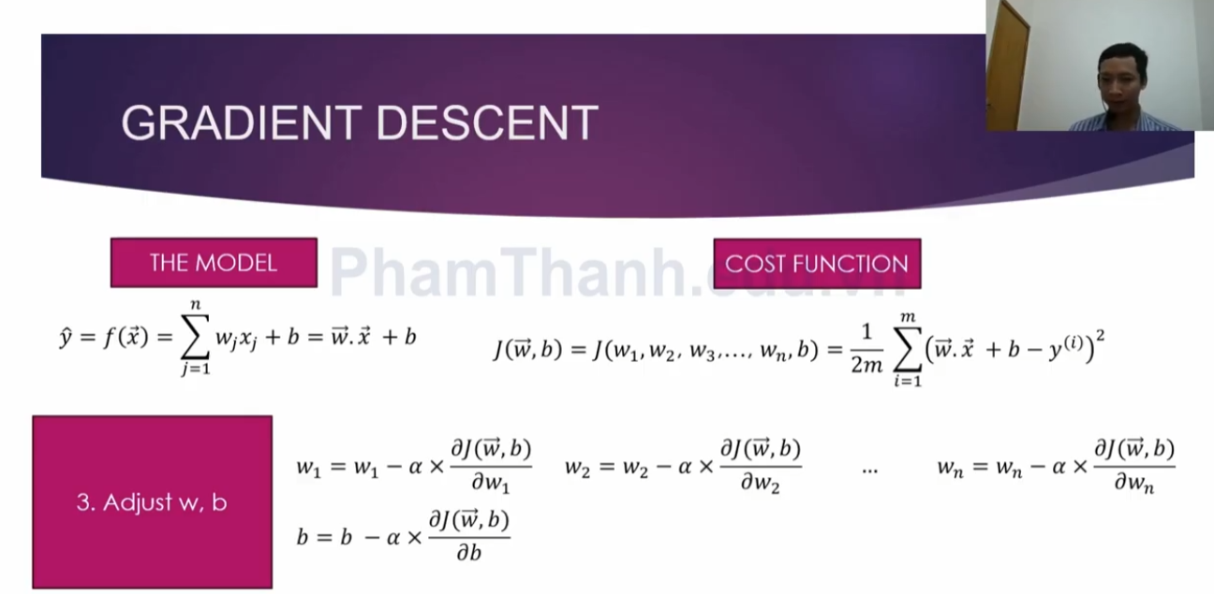

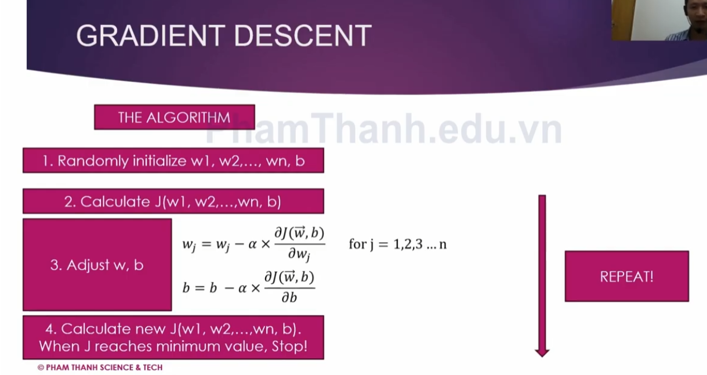

n là số feature
====================================================================
Feature Scaling

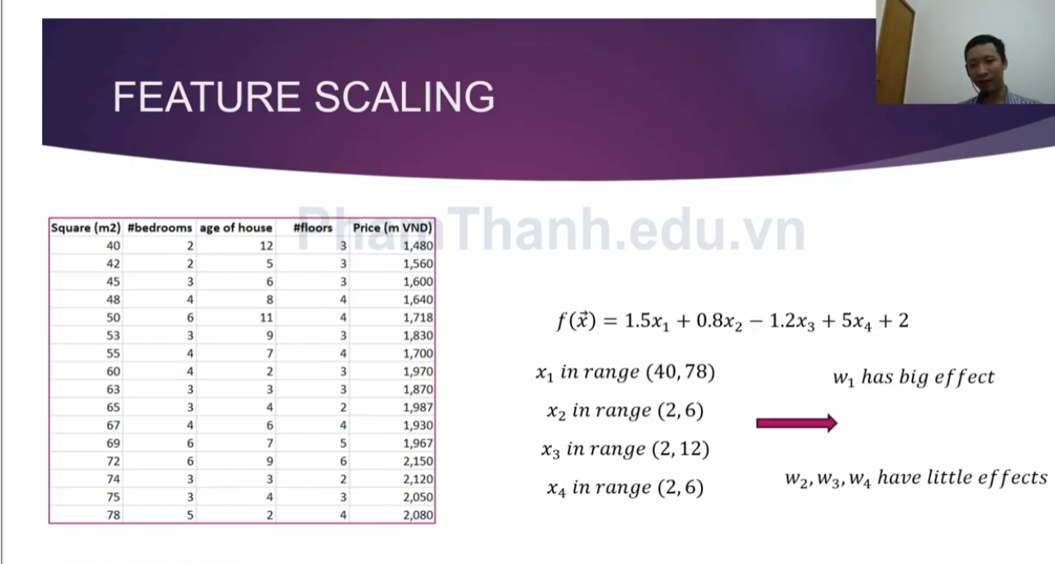
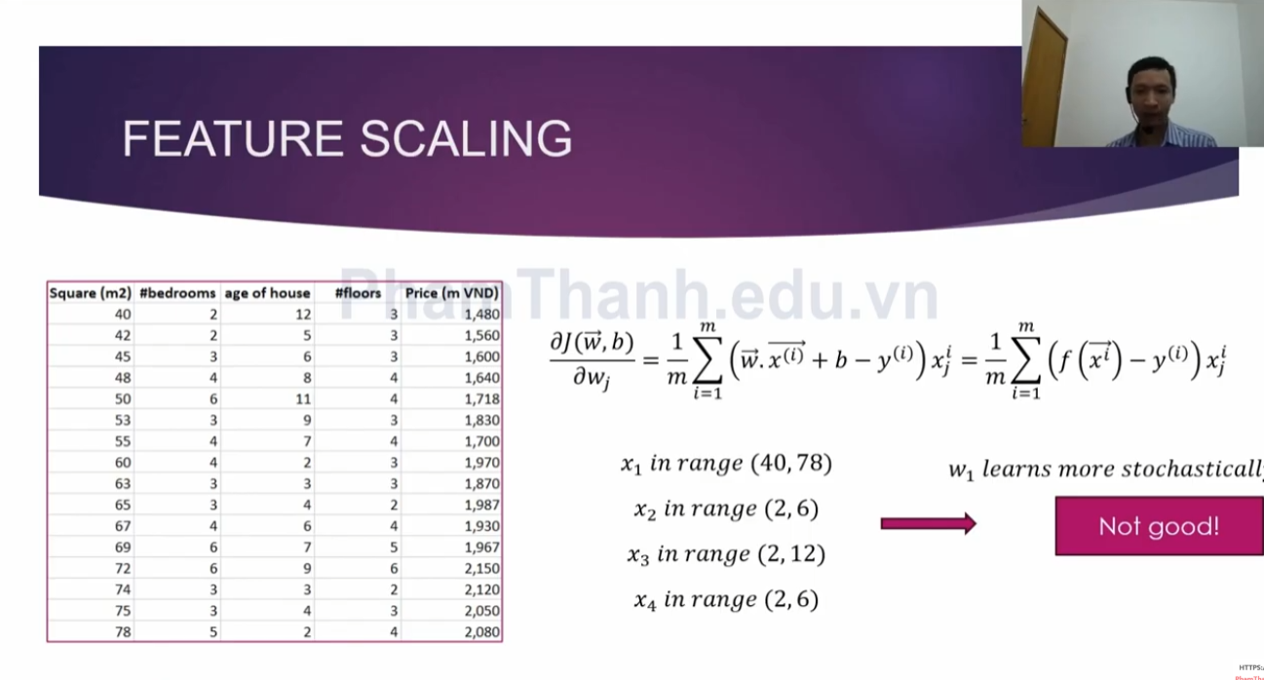
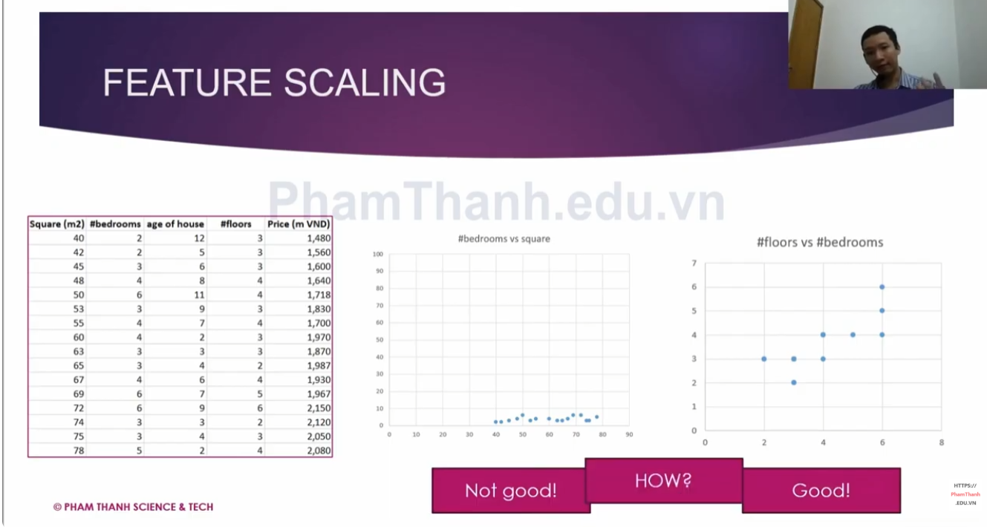

Trong ảnh trục không có chữ ghi rõ "Square (m²)" hay "#bedrooms" ngay cạnh từng trục — chỉ có tiêu đề chung "#bedrooms vs square" ở trên. Nhưng ta vẫn xác định được trục nào là trục nào nhờ quy ước đặt tên biểu đồ + đối chiếu khoảng giá trị (range).

Quy ước đọc tên biểu đồ: "A vs B"
Theo chuẩn phổ biến (matplotlib, pandas, seaborn...), tiêu đề "A vs B" luôn đọc là:
- A = trục dọc (trục y)
- B = trục ngang (trục x)
Nên "#bedrooms vs square" nghĩa là: trục y = #bedrooms, trục x = Square.

Kiểm chứng lại bằng chính khoảng giá trị (đây là cách chắc chắn nhất)
Ran a command
Trục ngang (x): chạy 0 → 90 — khớp gần như hoàn hảo với Square (40-78). Đây chính là trục Square, dù không có chữ ghi trực tiếp cạnh nó.
Trục dọc (y): chạy 0 → 100 — đây là #bedrooms, nhưng để ý: dữ liệu bedrooms thật ra chỉ nằm trong khoảng 2-6, quá nhỏ so với thang đo 0-100 của trục. Đây chính xác là lý do bạn "không thấy" giá trị Square rõ ràng và cũng là nguyên nhân biểu đồ bị "Not good" — trục y bị kéo dài ra tới 100 (không khớp với data thật của nó là 2-6) khiến toàn bộ điểm dữ liệu dồn cục sát đáy đồ thị, nhìn gần như một vệt phẳng ngngang chứ không phải các điểm rải rác có ý nghĩa
nói cách khác: khi 2 feature có scale chênh lệch quá lớn, đến bản thân cái đồ thị vẽ ra cũng "biến dạng" — feature nào trải dài hơn (Square) sẽ chiếm hết không gian trực quan, còn feature nào scale nhỏ hơn (bedrooms) gần như bị "nuốt mất", nhìn vào không nhận ra được cấu trúc hay quy luật gì của nó cả.
Tương tự với biểu đồ 2 tại sao Good

MEAN NORMALIZATION

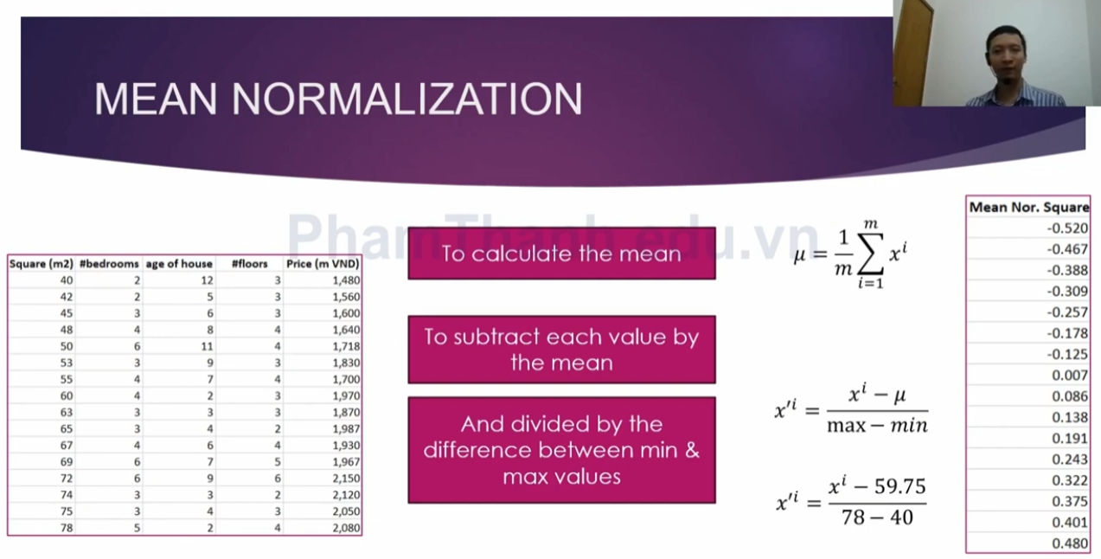

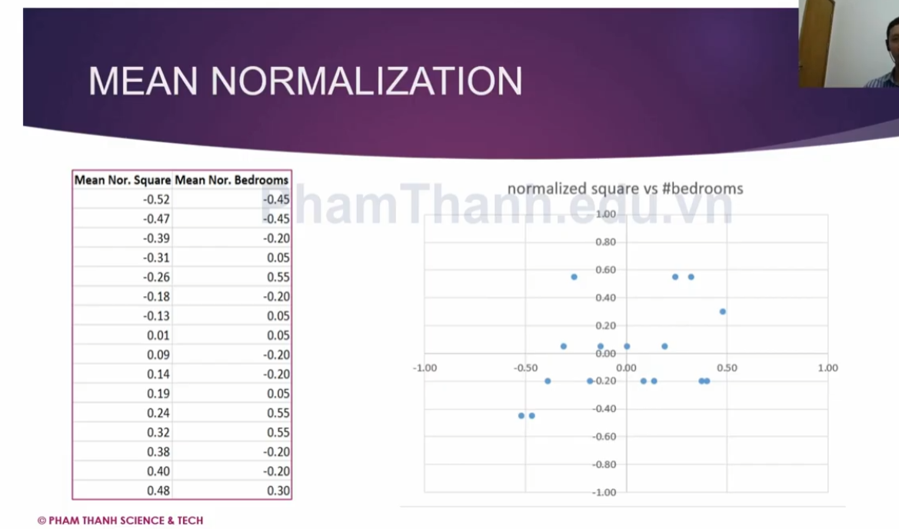
Chuẩn hóa phòng ngủ nhìn lên biểu đồ ta thấy nó chuẩn hóa thì các điểm trục tung và trục hoành khá gần nhau khi nói về sự tương quan. giữa m2 mà bedrooms

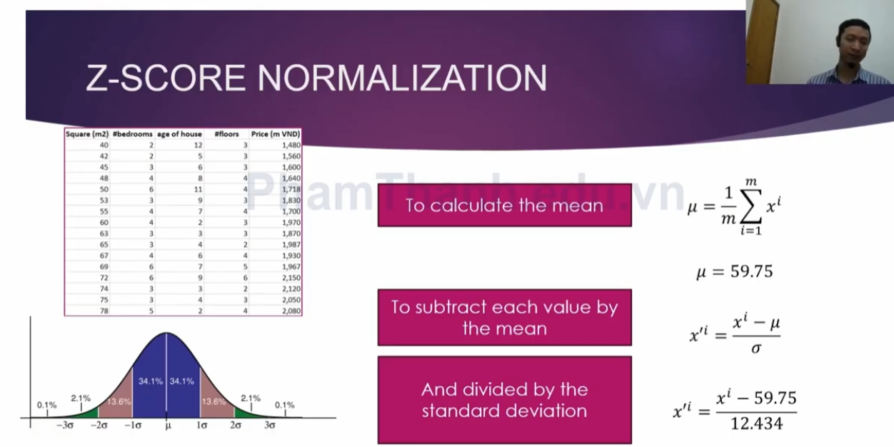
ở đây ta chi cho độ lệch chuẩn
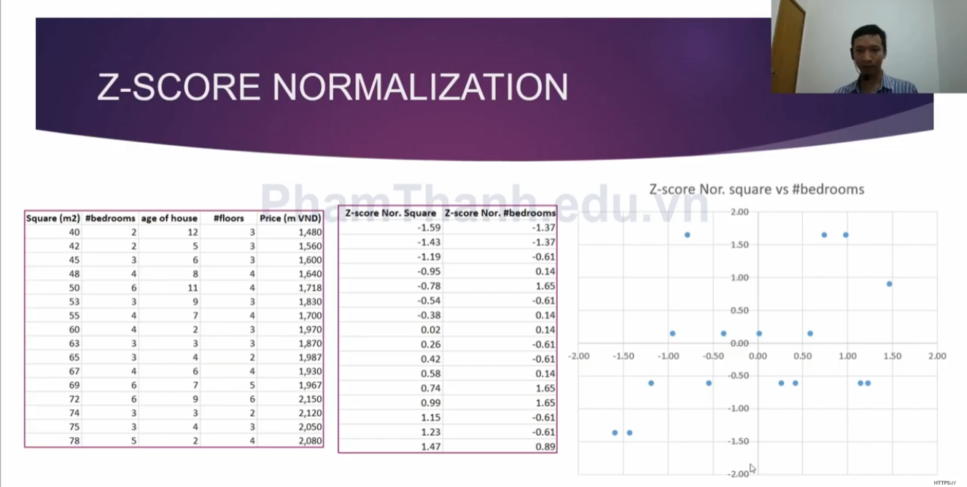

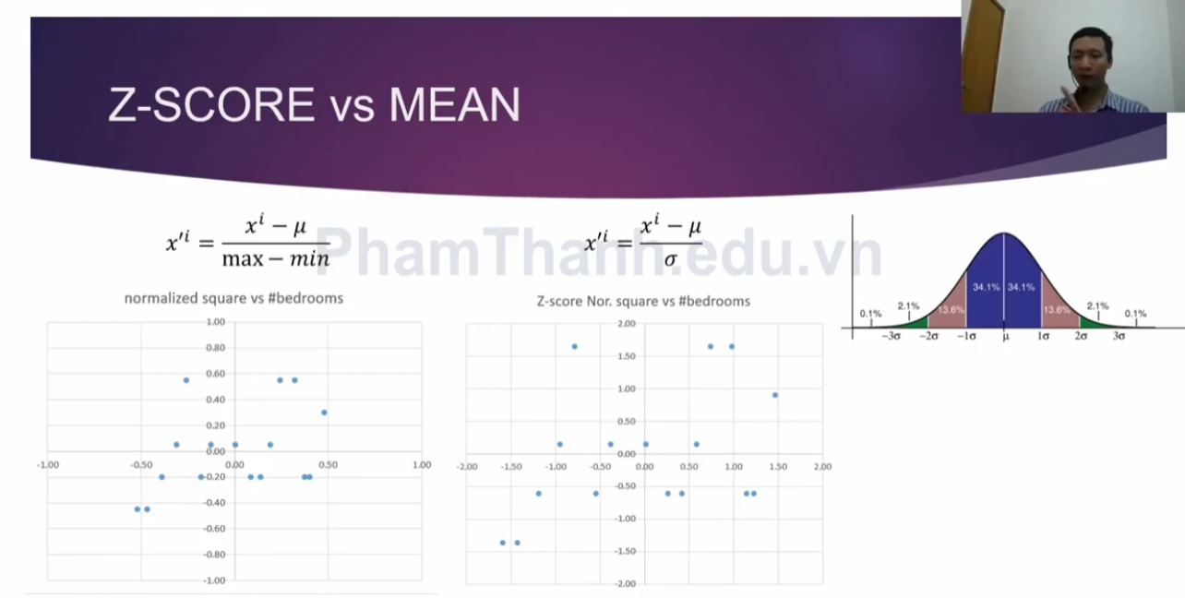
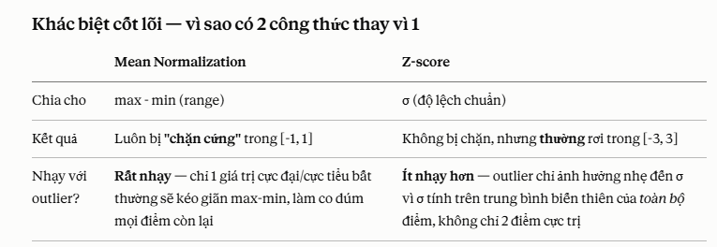

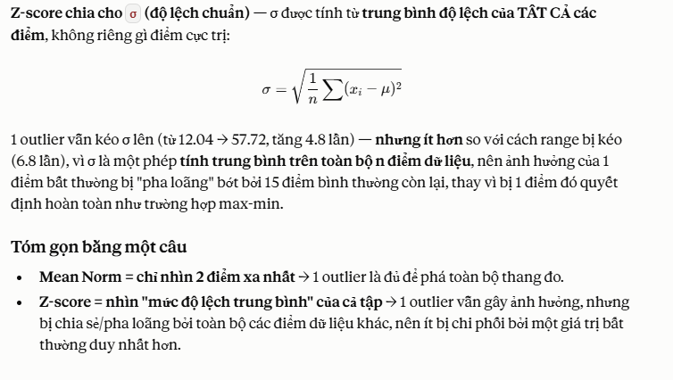

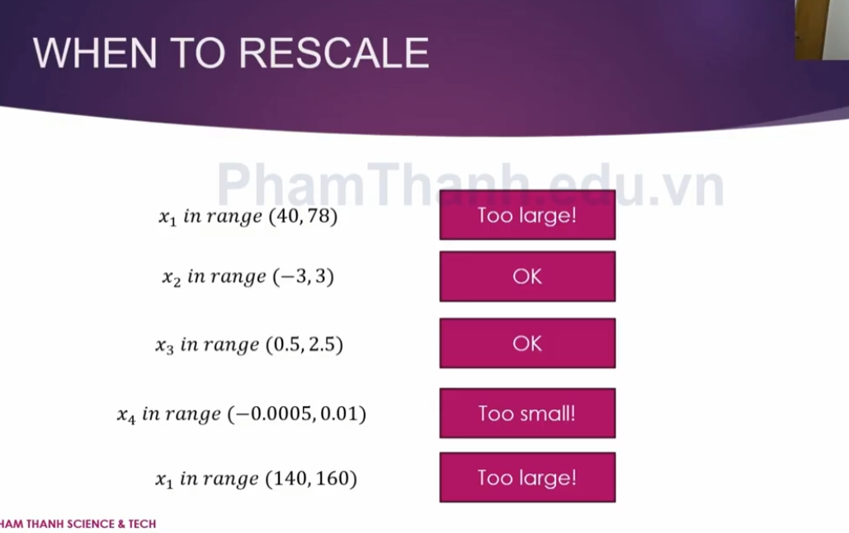

ở trên ta đã chuẩn hóa đầu vào, vậy bài toán ta có phải chuẩn hóa đầu ra không ?
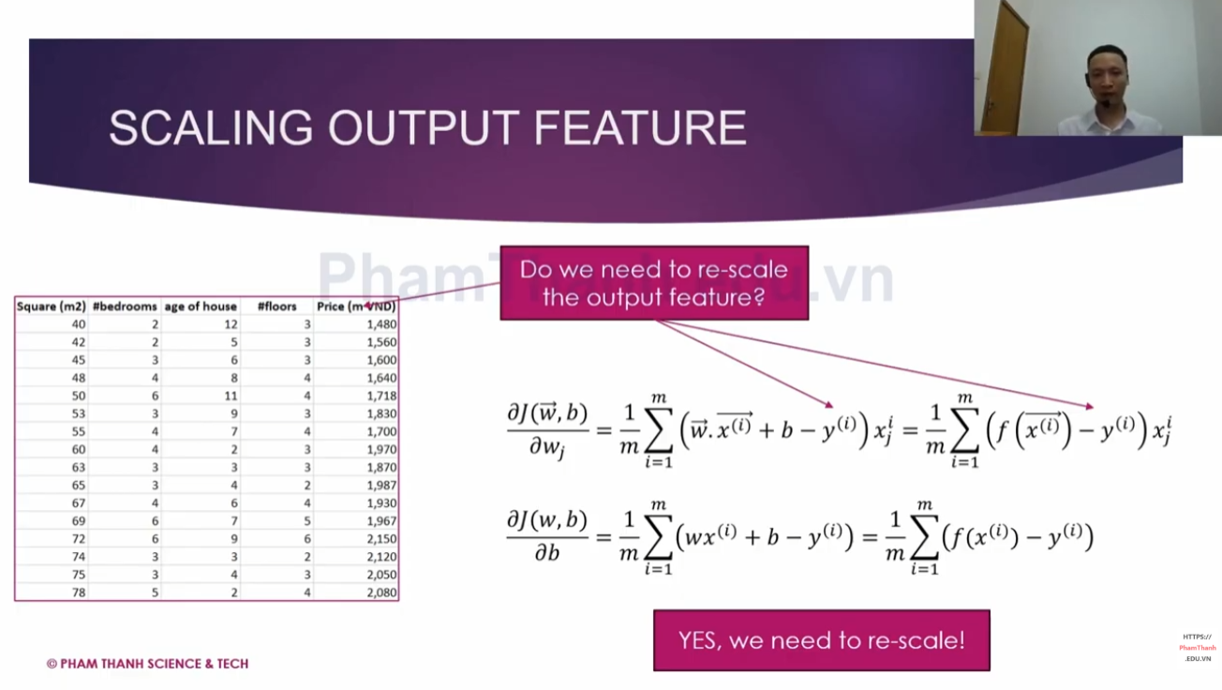
Ta chuẩn hóa tương tự đầu vào
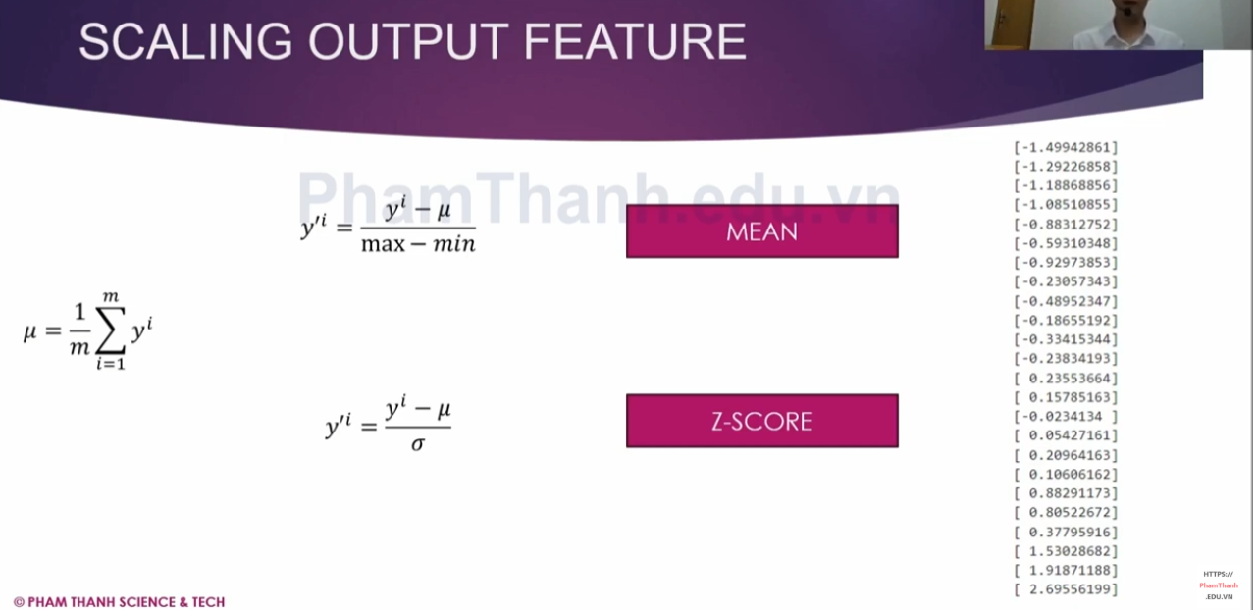

cột giá nhà sau khi chuẩn hóa. và sau khi dự đoán được giá nhà ta lại chuyển về
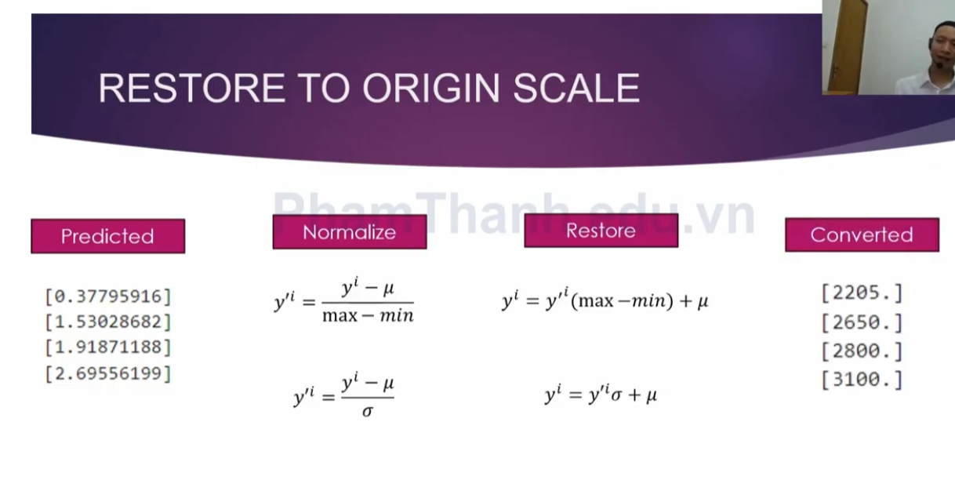
===================================================================
Regression Summery

Với 1 Feature
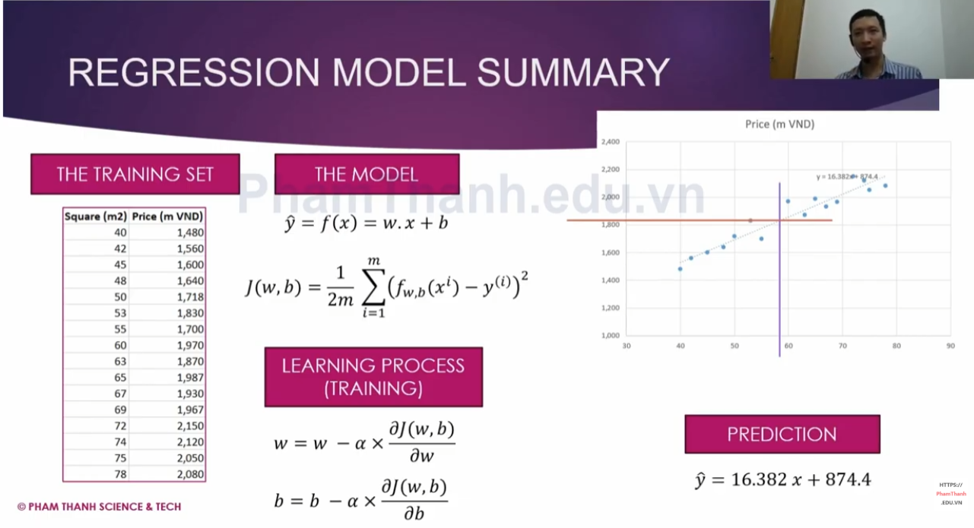

Nhiều Feature:
